Отчёт по лабораторной работе №6

Основы работы с Midnight Commander (mc). Структура программы на языке ассемблера NASM. Системные вызовы в ОС GNU Linux.

Аскеров Александр Эдуардович

Содержание

1 Цель работы 1

2 Выполнение лабораторной работы 1

2.1 Подключение внешнего файла in_out.asm 6

2.2 Задания для самостоятельной работы 9

3 Выводы 11

# 1 Цель работы

Приобрести практические навыки работы в Midnight Commander. Освоить инструкции языка ассемблера mov и int.

# 2 Выполнение лабораторной работы

1. Откроем Midnight Commander.

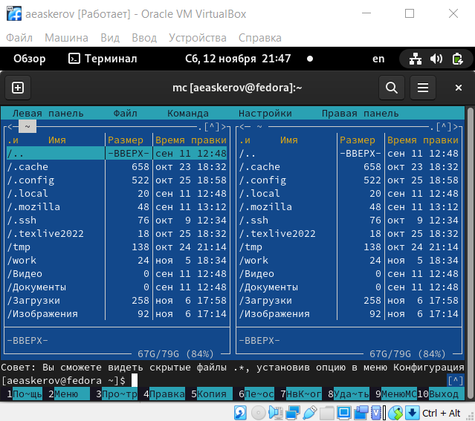

Рис. 1: Открытый Midnight Commander

1. Пользуясь клавишами Up, Down и Enter перейдём в каталог ~/work/archpc, созданный при выполнении лабораторной работы №5.

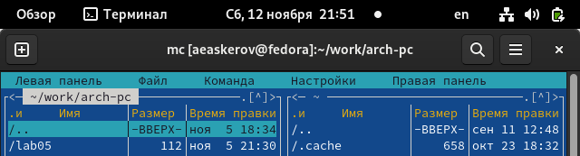

Рис. 2: Переход в каталог ~/work/archpc

1. С помощью функциональной клавиши F7 создадим папку lab06 и перейдём в созданный каталог.

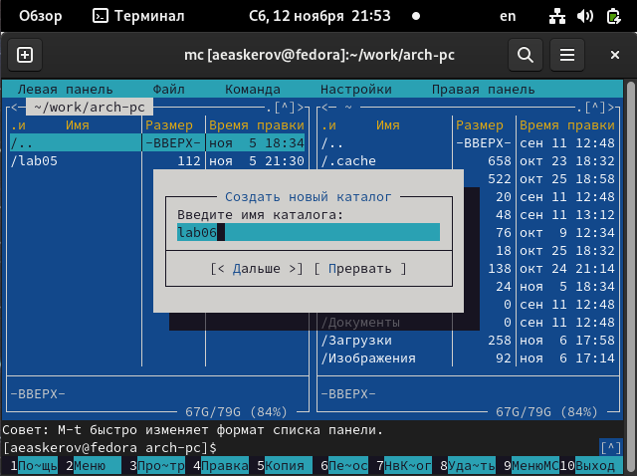

Рис. 3: Создание каталога lab06

1. Пользуясь строкой ввода и командой touch создадим файл lab6-1.asm.

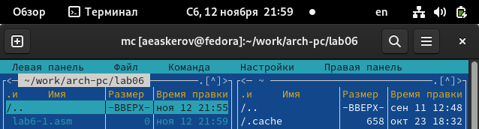

Рис. 4: Создание файла lab6-1.asm

1. С помощью функциональной клавиши F4 откроем файл lab6-1.asm для редактирования во встроенном редакторе.

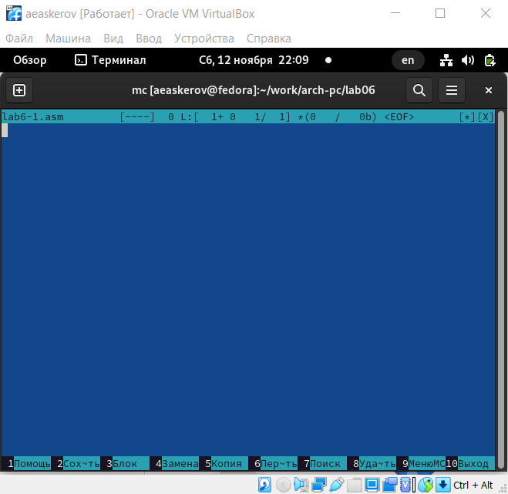

Рис. 5: Открытие файла lab6-1.asm в mcedit

1. Введём текст программы из листинга 6.1, сохраним изменения и закроем файл.

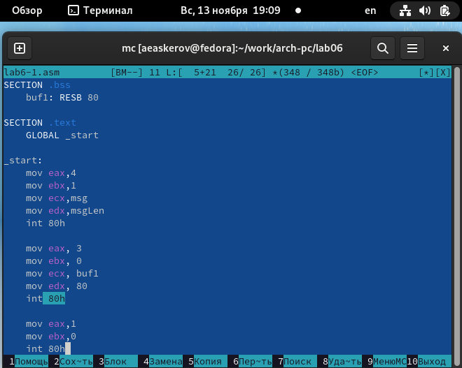

Рис. 6: Текст программы

1. С помощью функциональной клавиши F3 откроем файл lab6-1.asm для просмотра. Убедимся, что файл содержит текст программы.

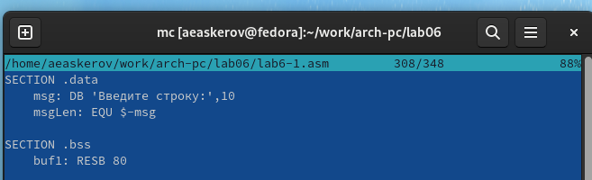

Рис. 7: Проверка наличия текста программы

1. Оттранслируем текст программы lab6-1.asm в объектный файл. Выполним компоновку объектного файла и запустим получившийся исполняемый файл. Программа выводит строку ‘Введите строку:’ и ожидает ввода с клавиатуры. На запрос введём ФИО.

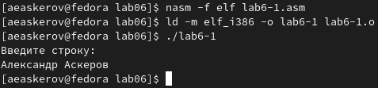

Рис. 8: Создание объектного файла, его компоновка и ввод имени

## 2.1 Подключение внешнего файла in_out.asm

1. Скачаем файл in_out.asm со страницы курса в ТУИС.
2. Скопируем файл in_out.asm в каталог с файлом lab6-1.asm с помощью функциональной клавиши F5.

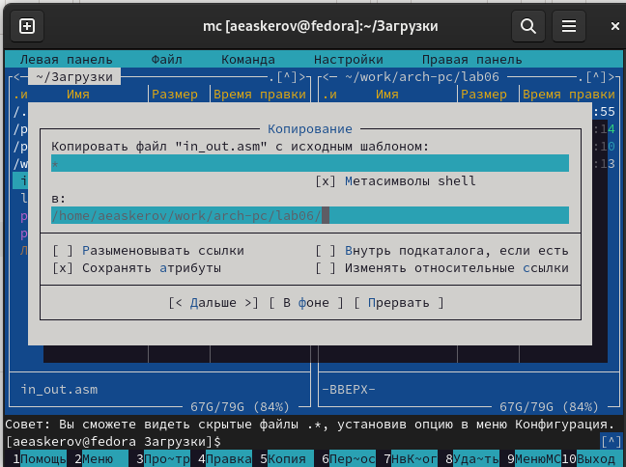

Рис. 9: Копирование файла in_out.asm в рабочий каталог

1. С помощью функциональной клавиши F6 создадим копию файла lab6-1.asm с именем lab6-2.asm. Выделим файл lab6-1.asm, нажмём клавишу F6, введём имя файла lab6-2.asm и нажмём клавишу Enter.

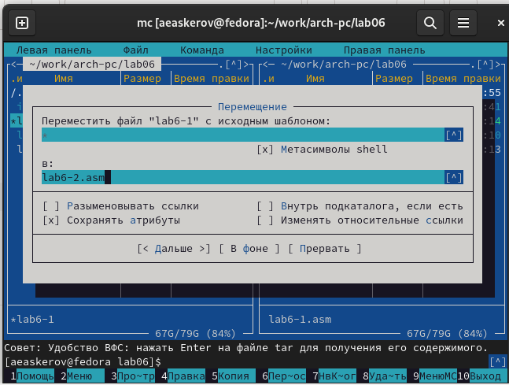

Рис. 10: Создание копированием файла lab6-2.asm

1. Исправим текст программы в файле lab6-2.asm с использованием подпрограмм из внешнего файла in_out.asm (используем подпрограммы sprintLF, sread и quit). Создадим исполняемый файл и проверим его работу.

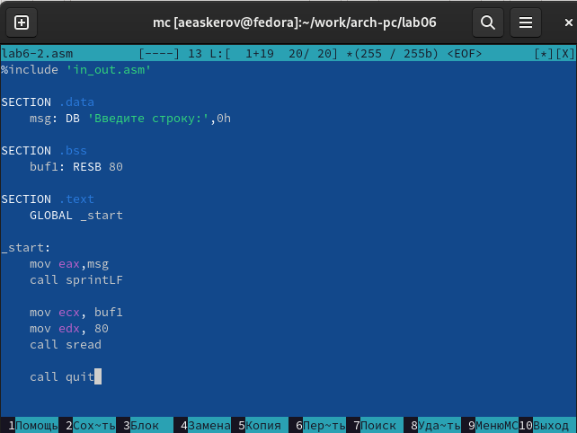

Рис. 11: Внесение изменений в файл lab6-2.asm

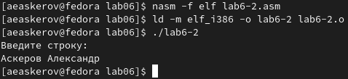

Рис. 12: Убеждаемся в работоспособности программы

1. В файле lab6-2.asm заменим подпрограмму sprintLF на sprint. Создадим исполняемый файл и проверим его работу. Разница в отсутствии переноса строки.

Рис. 13: Работа изменённой программы

Рис. 13: Работа изменённой программы

## 2.2 Задания для самостоятельной работы

1. Создадим копию файла lab6-1.asm. Внесём изменения в программу (без использования внешнего файла in_out.asm), так чтобы она работала по следующему алгоритму:

* вывести приглашение типа “Введите строку:”;
* ввести строку с клавиатуры;
* вывести введённую строку на экран.

Регистры ecx и edx остались без изменений по той причине, что мы записали в них необходимые значения (текстовую строку и ограничение по длине, соответственно) в предыдущем блоке программы. После выполнения этого блока значения этих регистров не менялись.

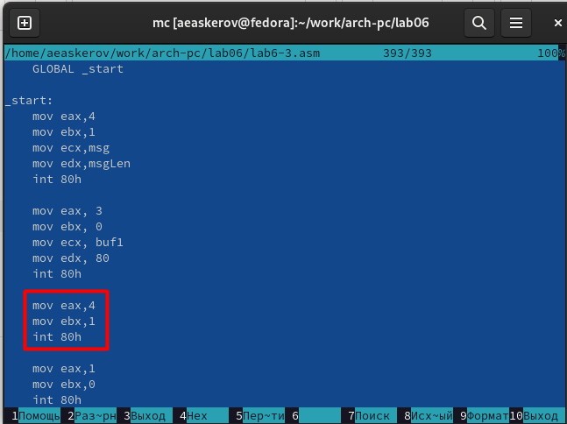

Рис. 14: Внесённые в копию файла lab6-1.asm изменения

1. Получим исполняемый файл lab6-3 и проверим его работу. На приглашение введём свои имя и фамилию.

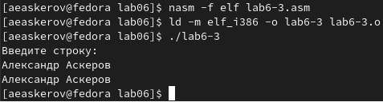

Рис. 15: Результат работы программы lab6-3.asm

1. Создадим копию файла lab6-2.asm. Исправим текст программы с использованием подпрограмм из внешнего файла in_out.asm, так чтобы она работала по следующему алгоритму:

* вывести приглашение типа “Введите строку:”;
* ввести строку с клавиатуры;
* вывести введённую строку на экран.

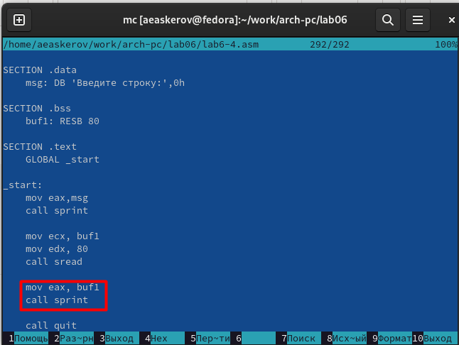

Рис. 16: Внесённые в копию файла lab6-2.asm изменения

1. Создадим исполняемый файл lab6-4 и проверим его работу.

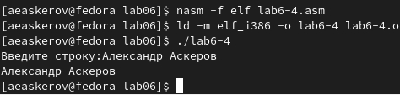

Рис. 17: Результат работы программы lab6-4.asm

# 3 Выводы

Приобретены практические навыки работы в Midnight Commander. Освоены инструкции языка ассемблера mov и int.